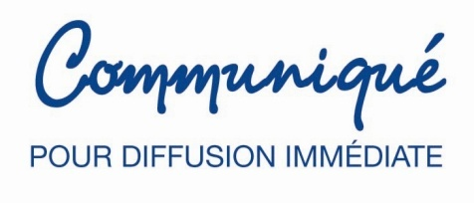
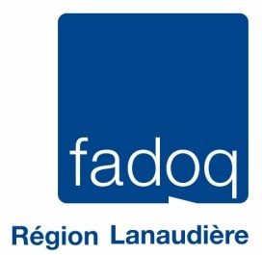

FADOQ – Région Lanaudière :
un bilan cohérent, un membership croissant et des offres diversifiées

Lanaudière, le 8 juin 2017 - C'est plus de 300 personnes qui ont participé à la 46e assemblée générale annuelle (AGA) de FADOQ - Région Lanaudière faisant de cet événement un grand succès ! " La région de Lanaudière a connu, cette année encore, une augmentation de ses membres soit 4 777 de plus que l’an dernier. Nous sommes donc fiers de représenter 37 250 membres FADOQ lanaudois ", a déclaré Danielle Perreault, directrice générale.

L’année 2016-2017 aura été fructueuse pour FADOQ – Région Lanaudière. " La présence de notre organisme à certains salons, dont celui de la 3e édition du Salon des Jeunes 50 ans et + de Lanaudière, nous a permis de faire connaître nos services à un plus grand nombre de personnes. Ces activités de visibilité contribuent à accroitre la notoriété et la reconnaissance de FADOQ – Région Lanaudière auprès des gens de 50 ans et plus, des nombreux partenaires, ainsi que de la population en général ", a mentionné Francine Ranger, présidente du conseil d’administration.

À noter que l’organisme a procédé en 2017 à l’agrandissement de ses bureaux à Joliette offrant ainsi à ses membres et visiteurs ayant une mobilité réduite un ascenseur afin de faciliter leurs déplacements. De plus, un nombre accru de salles est maintenant disponible afin d’offrir davantage de services aux membres. A cet effet, l’offre d’activités, de programmes et d’ateliers variés présentée dans la programmation ne cesse de susciter un intérêt grandissant !

Suite à cette AGA, le conseil d’administration actuel de FADOQ – Région Lanaudière est maintenant composé de Francine Ranger - collège travailleurs et présidente, Raymond Hénault - collège sport-loisir-culture et vice-président, André Cantin - collège droits sociaux et trésorier, Micheline Lanteigne - collège santé, Mireille Asselin - collège environnement et Nicole Perreault - collège clubs. FADOQ – Région Lanaudière tient à remercier ces personnes pour leur engagement car l’organisation ne saurait être aussi performante sans le dévouement et l’implication des membres de son conseil d’administration.

Avec plus de 490 000 membres dont près de 38 000 dans la région de Lanaudière. Le Réseau FADOQ est le plus important organisme d’aînés au Canada. Sa mission est de rassembler et représenter les personnes de 50 ans et plus pour les aider à maintenir et améliorer leur qualité de vie. Le Réseau défend et fait la promotion de leurs droits et valorise leur apport à la société. Il leur offre plusieurs programmes, services et activités, ainsi qu’une gamme de loisirs pour les inciter à demeurer actifs physiquement et intellectuellement.

— 30 —

Photos :

IMG_CA : De gauche à droite, quelques membres du conseil d’administration (CA) actuel de FADOQ – Région Lanaudière composé de André Cantin – collège droits sociaux et trésorier, Mireille Asselin – collège environnement, Francine Ranger – collège travailleurs et présidente et Raymond Hénault – collège sport-loisir-culture et vice-président posent ici en compagnie de la directrice générale Danielle Perreault, (2ème à droite). Micheline Lanteigne – collège santé et Nicole Perreault – collège clubs sont également membres du CA mais absentes de la photo.

IMG_Salle : C'est en très grand nombre que les membres ont participé à la 46e assemblée générale annuelle de FADOQ – Région Lanaudière.

IMG_Avatar : Pascal Parent et Annie Gagnon de la troupe Avatar théâtre sur mesure ont animé un moment de réflexion fort pertinent pour les membres de FADOQ – Région Lanaudière.

Source et informations :
Danielle Perreault
Directrice générale
FADOQ - Région Lanaudière
450 759-7422, poste 6
450 760-6360, cellulaire
dperreault@fadoqlanaudiere.ca

